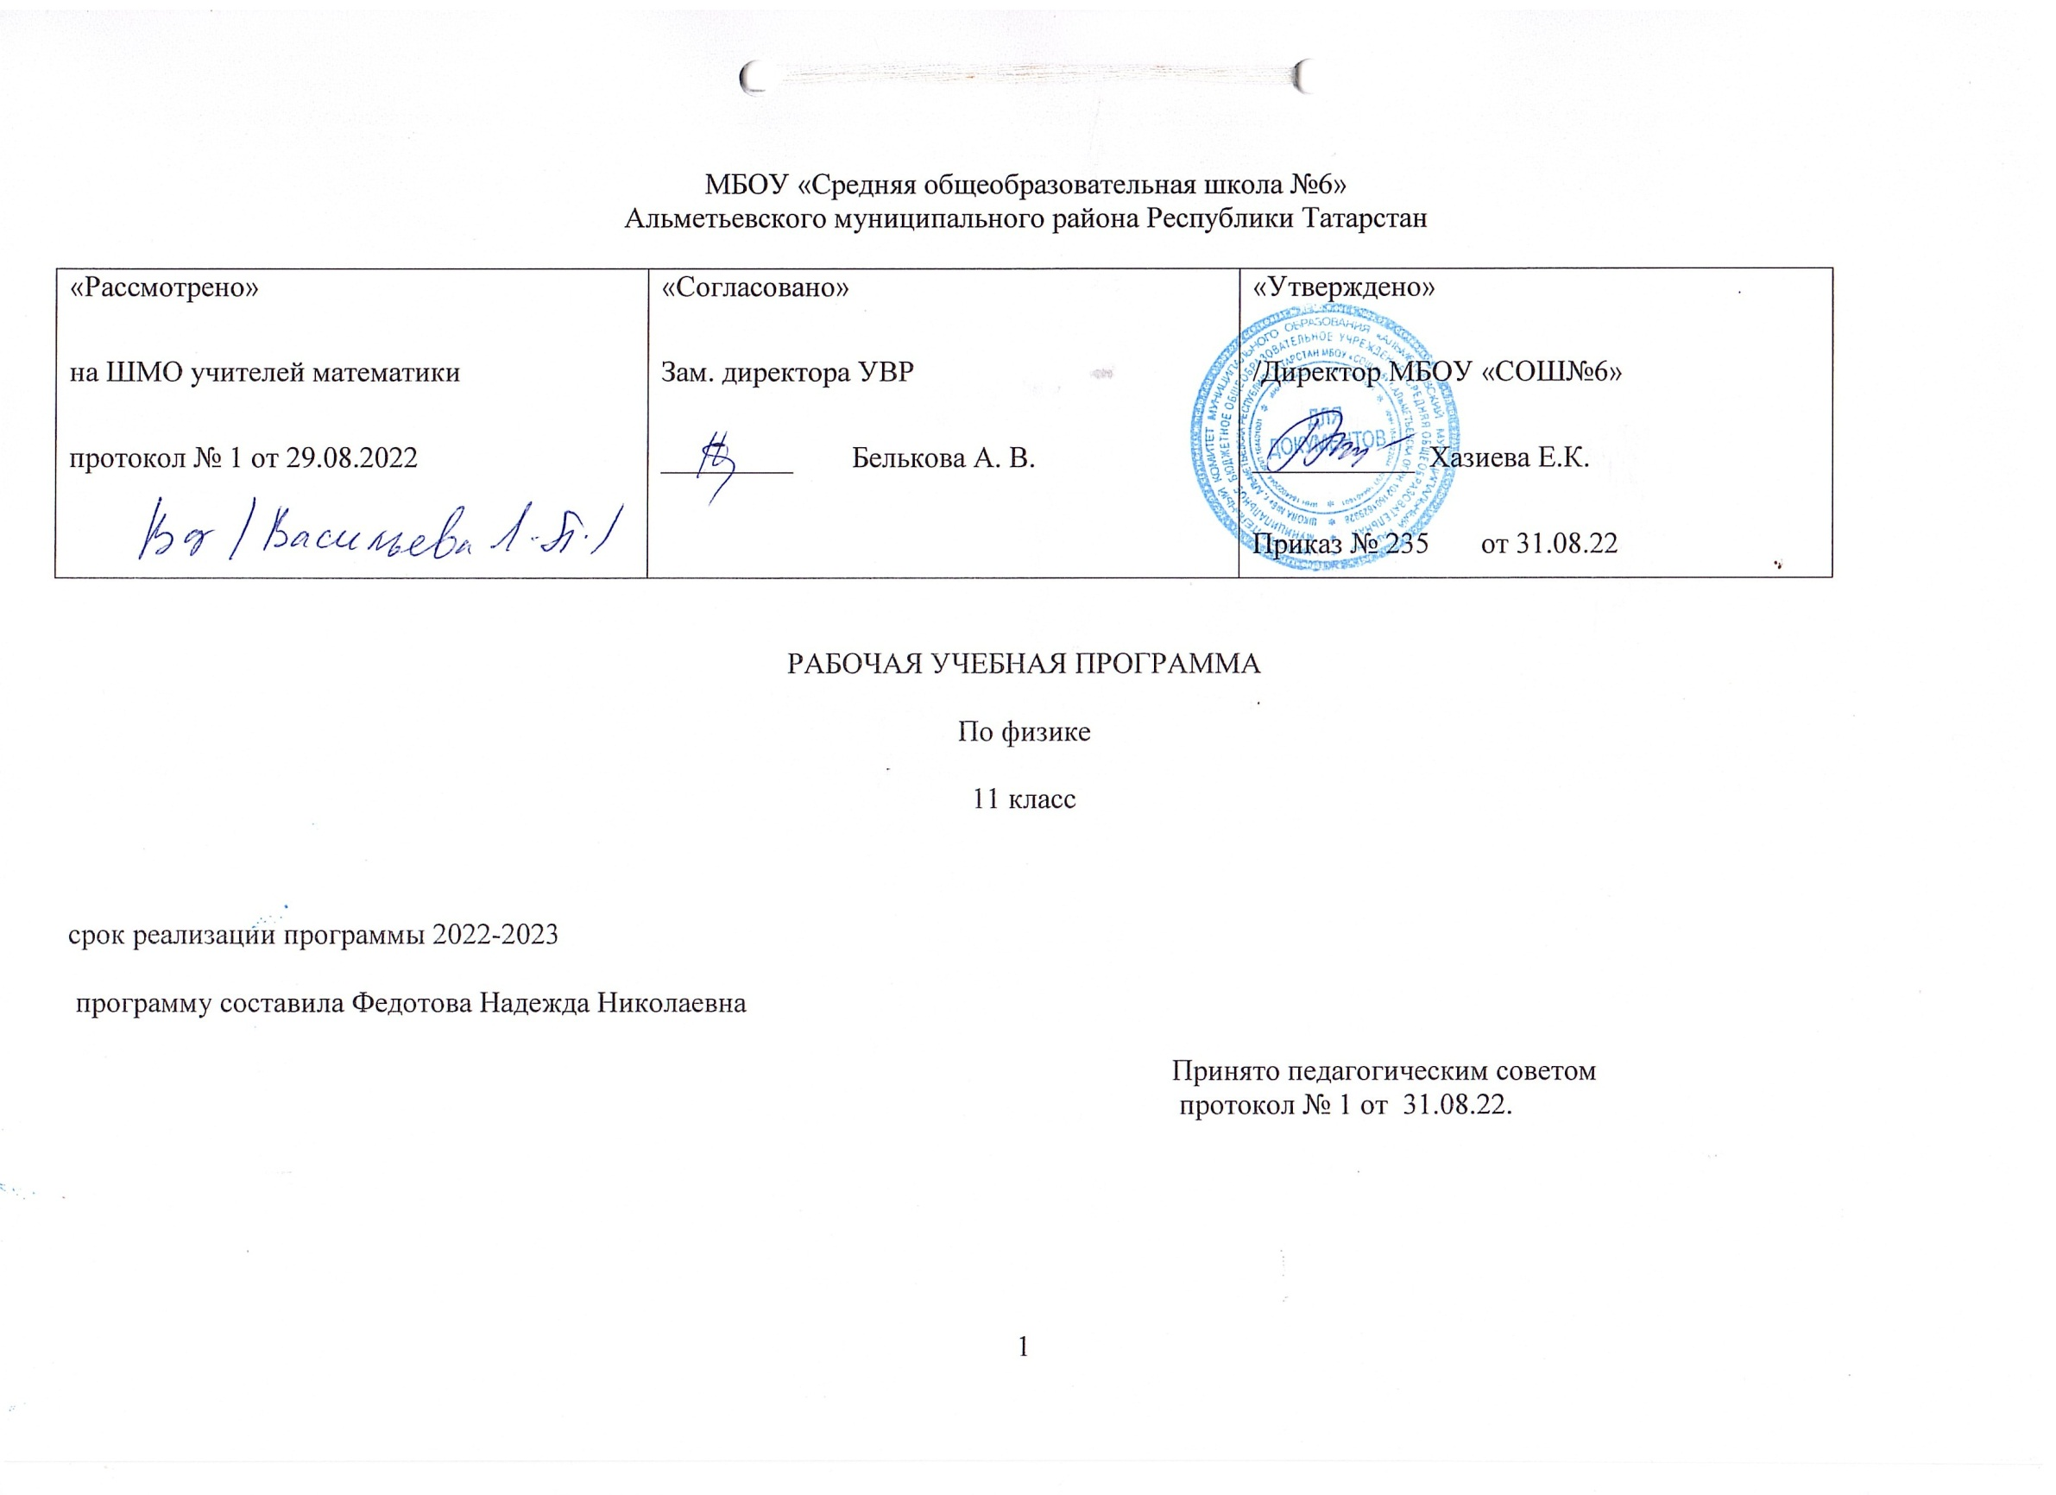

ПЛАНИРУЕМЫЕ РЕЗУЛЬТАТЫ ОБУЧЕНИЯ И ОСВОЕНИЯ СОДЕРЖАНИЯ КУРСА ПО ФИЗИКЕ 11 КЛАССА.

Предметные результаты | Метапредметные  результаты | Личностные результаты
• объяснять, для чего изучают физику;  • формировать представления о закономерной связи и познании явлений природы; о системообразующей роли физики для развития других естественных наук;  • формировать первоначальные представления о физической сущности явлений природы (тепловых, электромагнитных, оптических), видах материи (вещество и поле), усваивать основные идеи атомного строения вещества, овладевать понятийным аппаратом и символическим языком физики;  • приобретать опыт применения научных методов познания, наблюдения физических явлений, простых экспериментальных исследований, прямых и косвенных измерений с использованием измерительных приборов, понимать неизбежность погрешностей любых измерений;  • понимать физические основы и принцип действия машин и механизмов, средств передвижения и связи, бытовых приборов, промышленных технологических процессов, влияние их на окружающую среду, осознавать возможные причины техногенных катастроф;  • овладевать основами безопасного использования естественных и искусственных электрических и магнитных полей, электромагнитных и звуковых волн, ионизирующих излучений во избежание их вредного воздействия на окружающую среду и организм человека;  • формировать теоретическое мышление на основе умения устанавливать факты, различать причины и следствия, строить модели и выдвигать гипотезы, выводить из экспериментальных фактов и теоретических моделей физические законы;  • развивать умение планировать в повседневной жизни свои действия с применением полученных знаний законов механики, электродинамики, термодинамики и тепловых явлений с целью сбережения здоровья;  • объяснять значение ключевых понятий. | Регулятивные УУД:  •самостоятельно приобретать новые знания и практические умения;  •управлять своей познавательной деятельностью; организовывать свою деятельность;  •определять цели и задачи учебной деятельности;  •самостоятельно обнаруживать и формулировать учебную проблему;  •выдвигать версии решения проблемы;  •составлять индивидуально или в группе план решения проблемы (выполнения проекта);  • выбирать средства достижения цели и применять их на практике;  • оценивать достигнутые результаты.  Познавательные УУД:  • анализировать, структурировать информацию, факты и явления;  • выявлять причины и следствия простых явлений;  • осуществлять сравнение и классификацию, самостоятельно выбирая критерии для указанных логических операций;  • строить логическое рассуждение, включающее установление причинно-следственных связей;  •создавать схематические модели с выделением существенных характеристик объекта;  • составлять тезисы, простые и сложные планы изученного текста;  •преобразовывать информацию из одного вида в другой (таблицу в текст и т. п.);  • определять возможные источники необходимых сведений, производить поиск информации, анализировать и оценивать ее достоверность;  • представлять собранную информацию в виде выступления или презентации. Коммуникативные УУД:  • самостоятельно организовывать учебное взаимодействие в группе (определять общие цели, распределять роли, договариваться друг с другом);  • в дискуссии уметь выдвинуть аргументы и контраргументы; •адекватно использовать речевые средства для дискуссии и аргументации своей позиции; | • формирование ответственного отношения к учению, готовности к саморазвитию, осознанному выбору с учетом познавательных интересов;  • формирование целостного мировоззрения, соответствующего современному уровню развития науки и учитывающего многообразие современного мира;  • убежденность в возможности познания природы, в необходимости разумного использования достижений науки и технологий для дальнейшего развития человеческого общества, отношение к физике как элементу общечеловеческой культуры;  • самостоятельность в приобретении новых знаний и практических умений;  • осознание российской гражданской идентичности; чувства патриотизма, любви к своей местности, своему региону, своей стране;  • мотивация образовательной деятельности на основе личностно ориентированного подхода;  • формирование ценностных отношений друг к другу, учителю, авторам открытий и изобретений.

СОДЕРЖАНИЕ КУРСА ФИЗИКИ 11 КЛАССА
название раздела | краткое содержание учебной темы
Электродинамика (продолжение)  Магнитное поле. Электромагнитная индукция | Магнитное поле. Вектор магнитной индукции. Сила Ампера. Сила Лоренца. Магнитные свойства вещества. Электромагнитная индукция. Закон электромагнитной индукции. Самоиндукция. Индуктивность. Энергия магнитного поля.  Лабораторная работа №1: «Наблюдение действия магнитного поля на ток».  Лабораторная работа №2: «Изучение явления электромагнитной индукции».
Колебания и волны.  Механические колебания 7  Электромагнитные колебания. 6  Производство, передача и использование электрической энергии 4  Механические волны 3  Электромагнитные волны 6 | Механические колебания. Свободные колебания. Математический маятник. Гармонические колебания. Амплитуда, период, частота и фаза колебаний. Вынужденные колебания. Резонанс. Автоколебания.  Лабораторная работа №3: «Определение ускорения свободного падения при помощи маятника».  Свободные колебания в колебательном контуре. Период свободных электрических колебаний. Вынужденные колебания. Переменный электрический ток. Емкость и индуктивность в цепи переменного тока. Мощность в цепи переменного тока. Резонанс в электрической цепи.  Производство, передача и потребление электрической энергии. Генерирование электрической энергии. Трансформатор. Передача электрической энергии  Продольные и поперечные волны. Длина волны. Скорость распространения волны. Звуковые волны. Интерференция воли. Принцип Гюйгенса. Дифракция волн.  . Излучение электромагнитных волн. Свойства электромагнитных волн. Принципы радиосвязи. Телевидение.
Оптика 23  Световые волны 15  Излучение и спектры 4  Элементы теории относительности 4 | Световые лучи. Закон преломления света. Призма. Дисперсия света. Формула тонкой линзы. Получение изображения с помощью линзы. Светоэлек-тромагнитные волны. Скорость света и методы ее измерения, Интерференция света. Когерентность. Дифракция света. Дифракционная решетка. Поперечность световых волн. Поляризация света. Излучение и спектры. Шкала электромагнитных волн.  Лабораторная работа №4: Измерение показателя преломления стекла.  Лабораторная работа №5: «Определение оптической силы и фокусного расстояния собирающей линзы».  Лабораторная работа №6: «Измерение длины световой волны».
Квантовая физика 25  Световые кванты 7  Атомная физика. 4  Физика атомного ядра. 11  Элементарные частицы 3 | Световые кванты.  Различные виды электромагнитных излучений и их практическое применение: свойства и применение инфракрасных, ультрафиолетовых и рентгеновских излучений. Шкала электромагнитных излучений. Постоян¬ная Планка. Фотоэффект. Уравнение Эйнштейна для фотоэффекта. Фотоны. [Гипотеза Планка о квантах.] Фотоэффект. Уравнение Эйнштейна для фотоэффекта. ФотоныСтроение атома. Опыты Резерфорда. Квантовые постулаты Бора. Испускание и поглощение света атомом. Лазеры.  Атомная физика.  Строение атома. Опыты Резерфорда. Квантовые постулаты Бора. Модель атома водорода Бора. [Модели строения атомного ядра: протонно-нейтронная модель строения атомного ядра.] Ядерные силы. Дефект массы и энергия связи нуклонов в ядре. Ядерная энергетика. Трудности теории Бора. Квантовая механика. Гипотеза де Бройля. Корпускулярное волновой дуализм. Дифракция электронов. Лазеры.  Физика атомного ядра.  Методы регистрации эле¬ментарных частиц. Радиоактивные превращения. Закон радиоактивного распада. Протон-нейтронная мо¬дель строения атомного ядра. Энергия связи ну¬клонов в ядре. Деление и синтез ядер. Ядерная энергетика. Влияние ионизирующей радиации на живые организмы.
Строение и эволюция Вселенной (7 часа) | Солнечная система. Звезды и источники их энергии. Галактика. Пространственные масштабы наблюдаемой Вселенной. Современные представления о происхождении и эволюции Вселенной, солнца и звезд.
Обобщающие уроки 5 | Решение тестов ЕГЭ.

